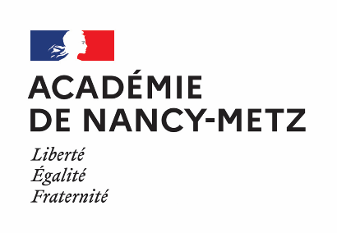
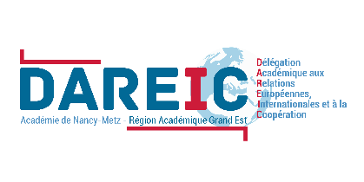
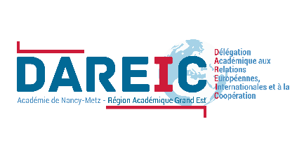
FORMULAIRE DE CANDIDATURE
LABELLISATION EUROSCOL
RENTRÉE 2022

ÉTABLISSEMENT DEMANDEUR

TYPE D’ÉTABLISSEMENT :
École ☐ Collège ☐ LGT ☐ LP ☐ LPO ☐
NOM : Cliquez ici pour entrer du texte.
CODE UAI (RNE) : Cliquez ici pour entrer du texte.
SECTEUR : Public ☐ Privé sous contrat ☐
ADRESSE POSTALE : Cliquez ici pour entrer du texte.
N° DE TÉLÉPHONE : Cliquez ici pour entrer du texte.
MÉL : Cliquez ici pour entrer du texte.
NOM ET PRÉNOM DU DIRECTEUR D’ÉCOLE / DU CHEF D’ÉTABLISSEMENT : Cliquez ici pour entrer du texte.
DATE DE LA DEMANDE : Cliquez ici pour entrer du texte.
CACHET ET SIGNATURE DU DIRECTEUR D’ÉCOLE / DU CHEF D’ÉTABLISSEMENT :

THÉMATIQUES D’ÉVALUATION | RÉPONSES SYNTHÉTIQUES
Partenariats actifs noués par l’établissement
Développement des compétences linguistiques dans l’établissement (présence de SE, DNL…)
Activités pédagogiques et interculturelles au sein de l’établissement
Mobilités d’élèves organisées par l’établissement
Mobilités des personnels éducatifs de l’établissement
Stratégie, pilotage et évaluation : présentation du plan de développement européen de l’établissement
Communication et valorisation du plan de développement européen de l’établissement

